- 估价项目名称：
北京市朝阳区容创路15号楼-2至13层101研发用房房地产抵押价值预评估

- 估价委托人：
中国工商银行股份有限公司北京望京支行

- 房地产估价机构：
北京康正宏基房地产评估有限公司

- 注册房地产估价师：
崔锴（注册号：1120100036）、郑燚（注册号：1120070131）

- 估价报告编号：
康正预评字2023-1-0887-P01DYGJ1号

评估意见函
中国工商银行股份有限公司北京望京支行：
受贵公司委托，我公司对北京市朝阳区容创路15号楼-2至13层101研发用房房地产抵押价值进行了预评估。
估价对象：估价对象为北京市朝阳区容创路15号楼-2至13层101研发用房房地产。根据《不动产权证书》[京（2022）朝不动产权第0024797号]，估价对象权利性质为出让，不动产权利人为北京中关村电子城建设有限公司，估价对象建筑面积为32216.79平方米，其中地上24595.33平方米、地下7621.46平方米。现状空置。
估价目的：北京中关村电子城建设有限公司拟使用北京市朝阳区容创路15号楼-2至13层101研发用房房地产作为抵押担保物，向中国工商银行股份有限公司北京望京支行办理贷款手续。中国工商银行股份有限公司北京望京支行特委托北京康正宏基房地产评估有限公司对上述抵押物进行评估。本次评估为确定房地产抵押贷款额度提供参考依据而评估房地产抵押价值。
价值时点：2023年12月12日
价值类型：本次评估为房地产抵押估价，所评估的估价对象价值为抵押价值，即估价对象假定未设立法定优先受偿权下的价值减去注册房地产估价师知悉的法定优先受偿款后的价值。
根据房地产估价规范、国家现行有关标准规定和项目的具体要求，假定未设立法定优先受偿权下的价值采用的是市场价值标准。根据《房地产估价基本术语标准》，市场价值是经适当营销后，由熟悉情况、谨慎行事且不受强迫的交易双方，以公平交易方式在价值时点自愿进行交易的金额。
本次估价的估价对象假定未设立法定优先受偿权下的价值，是指在正常市场情况下，在价值时点2023年12月12日，估价对象用途为研发，土地取得方式为出让，出让国有建设用地使用权剩余土地使用年限为39.31年的房地产价值。
本次估价的抵押担保权已注销时的抵押价值是指估价对象在价值时点的假定未设立法定优先受偿权下的价值减去注册房地产估价师于价值时点所知悉的除抵押担保权以外的其他法定优先受偿款后的价值。
法定优先受偿款是指假定在价值时点实现抵押权时，已存在的依法优先于本次抵押贷款受偿的款额，包括已抵押担保的债权数额、发包人拖欠承包人的建设工程价款以及其他法定优先受偿款。
估价方法：本次评估采用的估价方法为比较法和收益法。
估价结果：评估专业人员根据估价的目的，按照估价的程序，采用科学的估价方法，在认真分析现有资料的基础上，结合抵押贷款的特殊要求，通过仔细测算和认真分析各种影响房地产价格的因素，确定估价对象在价值时点的房地产预评估价值，详见估价结果一览表。
估价结果一览表
估价对象  项目及结果 |  | 北京市朝阳区容创路15号楼-2至13层101研发用房房地产
1.假定未设立法定优先受偿权下的价值 | 总价 | 90290
1.假定未设立法定优先受偿权下的价值 | 大写金额 | 玖亿零贰佰玖拾万元整
1.假定未设立法定优先受偿权下的价值 | 单价 | 28026
2.注册房地产估价师知悉的除抵押担保权以外的其他法定优先受偿款 | 总额 | 0
2.注册房地产估价师知悉的除抵押担保权以外的其他法定优先受偿款 | 大写金额 | 零元整
（1）已抵押担保的债权数额 | 总额 | 已抵押（未扣减，详见特别提示4）
（2）拖欠的建设工程价款 | 总额 | 0
（3）其他法定优先受偿款 | 总额 | 0
3.抵押担保权已注销时的抵押价值 | 总价 | 90290
3.抵押担保权已注销时的抵押价值 | 大写金额 | 玖亿零贰佰玖拾万元整
3.抵押担保权已注销时的抵押价值 | 单价 | 28026
单位：万元、元/平方米（币种：人民币）

特别提示：
1.本《评估意见函》中所列估价结果为初评结果，准确金额以本公司出具的正式《房地产抵押估价报告》为准。
2.本《评估意见函》仅供金融机构进行内部审核使用，不做其他目的之用。提请金融机构注意，抵押估价业务须依法正式委托，并由房地产估价机构出具完整抵押估价报告，本《评估意见函》仅用于贷前了解抵押物的市场价值，但不可作为抵押贷款放贷的鉴证依据。
3.抵押双方在办理抵押登记手续时，应使用本公司出具的正式《房地产抵押估价报告》，特提醒报告使用者注意。
4.本次评估注册房地产估价师所知悉的法定优先受偿款情况说明如下：
（1）已抵押担保的债权数额：根据《不动产登记信息查询结果告知单》及不动产权利人介绍，截至价值时点，估价对象已设定抵押权。但上述权属证件中未登记该抵押权的具体情况（权利人、债权数额、期限等），且不动产权利人也未提供相关权利价值的说明。根据不动产权利人介绍，办理本次抵押登记前会将上述他项权利注销，故本次评估的抵押价值未考虑上述抵押权权利价值对估价结果的影响。
（2）拖欠的建设工程价款：估价对象为现房，已完成不动产权属登记，不存在拖欠的建设工程价款；
（3）其他法定优先受偿款：根据不动产权利人介绍及评估专业人员调查，估价对象不存在其他法定优先受偿款。
综上，本次估价对象不存在注册房地产估价师知悉的除抵押担保权以外的其他法定优先受偿款。
5.本《评估意见函》中数据全部采用电算化连续计算得出，由于在报告中计算的数据均按四舍五入取整或保留小数位，故可能出现个别等式左右不完全相等的情况，但不影响计算结果及最终评估结论的准确性。
6.本《评估意见函》使用期限自出具之日起6个月。
北京康正宏基房地产评估有限公司
二○二三年十二月二十六日
附：估价对象情况及影响房地产价格因素分析

一、估价对象
（一）估价对象范围
本次评估估价对象为北京市朝阳区容创路15号楼-2至13层101研发用房房地产。估价对象范围为其房屋所有权及出让国有建设用地使用权，不包含动产、债权债务、特许经营权等其他财产或权益。
（二）估价对象基本状况
估价对象位于北京市朝阳区容创路15号楼，为望京生命科学园项目2号楼，本次估价对象的范围是-2至13层全部，为北京中关村电子城建设有限公司所有，建筑面积为32216.79平方米，用途为研发楼。
（三）土地基本状况
1.根据《不动产权证书》[京（2022）朝不动产权第0024797号]，估价对象土地为国有土地，土地所有权归国家所有；北京中关村电子城建设有限公司拥有估价对象出让国有建设用地使用权，土地用途为研发，土地使用权终止日期为2063年3月27日。截至价值时点，出让国有建设用地使用权剩余土地使用年限为39.31年。
2.估价对象所属项目土地面积为30000平方米，现状已按规划要求完成开发建设，无特别规划限制条件。
3.估价对象所属项目用地四至：
证载四至：均未标注；
现状四至：东至容达路、南至容创路、西至创达二路、北至朝阳科技集团体育中心。
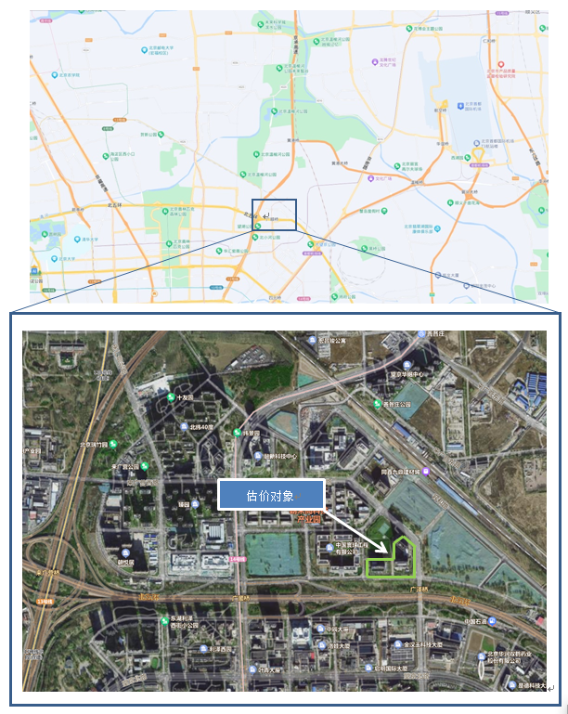
估价对象所属项目位于北京市朝阳区来广营街道，项目南距北五环路约150米，南侧紧邻容创路，东侧紧邻容达路，西北距地铁14号线来广营站约900米。
4.估价对象用地呈近似规则形状，场地地势较平坦。
5.基础设施状况：
估价对象现状市政基础设施完备，达“六通”（即通路、通电、通讯、通上水、通下水、通燃气）。
（四）建筑物基本状况
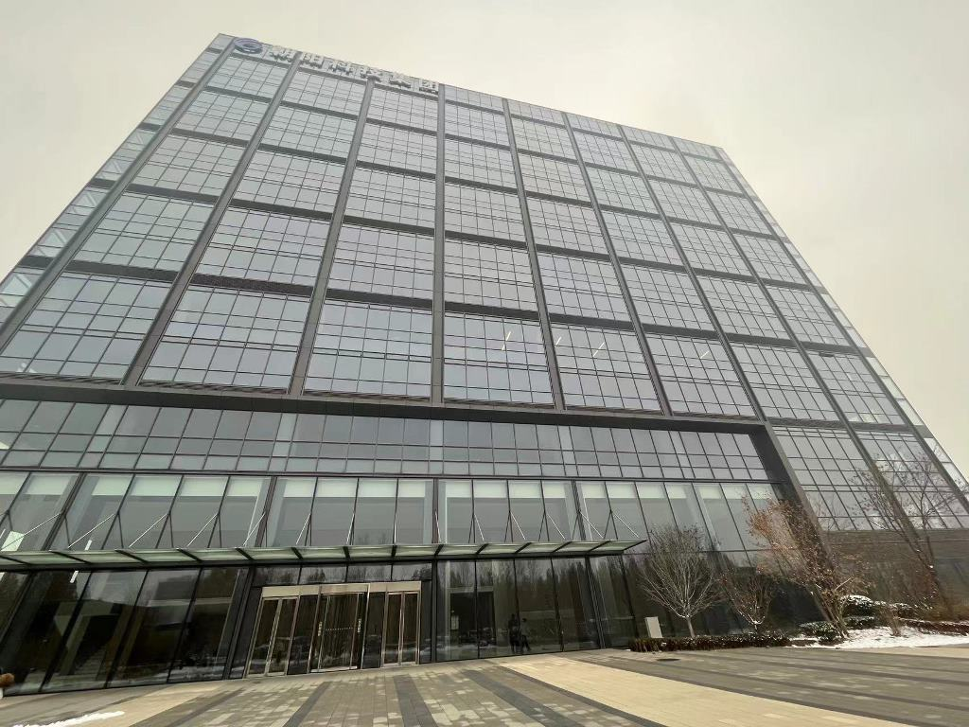
估价对象为朝阳区容创路15号楼，位于望京生命科学园。整个项目总占地30000平方米，建筑规模约11万平方米。项目由3栋研发中心（1、2、3号）组成。1号（容达路21号楼）位于项目北部，地上16层，2号（容创路15号）位于项目东南部，地上13层，3号（容创路17号）位于项目西南部，地上8层，项目地下整体设计利用为地下车库。项目建筑结构为钢混结构，于2021年竣工并交付使用。交付标准为公共部分精装修，内部毛坯交付。该项目提供闭路监控、电子巡更、智能停车管理系统等，设有中央空调系统。
本次估价对象为北京市朝阳区容创路15号楼，位于望京生命科学园东南部，建筑面积32216.79平方米，用途为研发楼。根据评估专业人员实地查勘，估价对象目前为空置，现状为公共部分精装修，内部毛坯，房屋维护情况良好。

二、影响房地产价格因素分析

（一）估价对象描述与分析
1.实物状况分析
（1）土地实物状况
1）土地面积：根据《不动产权证书》[京（2022）朝不动产权第0024797号]，估价对象所属项目地块土地面积为30000平方米。
2）土地利用状况：估价对象为朝阳区容创路15号楼，项目现状已完成开发建设。项目用地呈较规则形状，场地地势较平坦，水文状况良好，工程地质条件良好，无不良地质现象。项目地处公共服务类四级级地价区，该用途级别平均容积率为2，估价对象项目容积率为2.5。项目临街宽度约为200米，临街深度约为220米，宽度及深度比例较适宜。综上，该项目土地利用程度较好。
3）土地开发程度：估价对象现状市政基础设施达“六通”（即通路、通电、通讯、通上水、通下水、通燃气），保障程度较好。
（2）建筑物实物状况
估价对象为朝阳区容创路15号楼，位于望京生命科学园。整个项目总占地30000平方米，建筑规模约11万平方米。项目由3栋研发中心（1、2、3号）组成。1号（容达路21号楼）位于项目北部，地上16层，2号（容创路15号）位于项目东南部，地上13层，3号（容创路17号）位于项目西南部，地上8层，项目地下整体设计利用为地下车库。项目建筑结构为钢混结构，于2021年竣工并交付使用。交付标准为公共部分精装修，内部毛坯交付。该项目提供闭路监控、电子巡更、智能停车管理系统等，设有中央空调系统。
本次估价对象为北京市朝阳区容创路15号楼，位于望京生命科学园东南部，建筑面积32216.79平方米，用途为研发楼，其中地上24595.33平方米、地下7621.46平方米。
根据评估专业人员实地查勘，估价对象目前为空置，现状为公共部分精装修，内部毛坯，房屋维护情况良好。估价对象详细装修情况如下：
外立面：玻璃幕墙
公共区域
大堂：石膏吊顶顶棚、墙砖墙面、地砖地面
电梯间：石膏吊顶顶棚、墙砖墙面、地砖地面
楼梯间：涂料顶棚、涂料墙面、地砖地面
内部：预留装饰面
根据评估专业人员实地查勘，估价对象地面、墙面平整；门窗开启关闭灵活；墙面、顶棚面层涂料完好，设备、管道通畅，水卫、电照设备完好，维护情况良好。结合估价对象的建成年代、建筑结构，采用直线折旧法计算估价对象成新率：
成新率＝1-（1-残值率）×已经使用年限÷经济耐用年限＝1-（1-0%）×（2023-2021）÷60＝97%
2.权益状况分析
（1）用途及规划条件
估价对象已取得《不动产权证书》[京（2022）朝不动产权第0024797号]，用途为研发楼。估价对象已完成建筑物信息登记，其现状利用符合规划要求。
（2）所有权
根据《不动产权证书》[京（2022）朝不动产权第0024797号]，估价对象土地为国有土地，土地所有权归国家所有，估价对象房屋所有权为北京中关村电子城建设有限公司单独所有。
（3）用益物权
建设用地使用权：根据《不动产权证书》[京（2022）朝不动产权第0024797号]，北京中关村电子城建设有限公司拥有估价对象出让国有建设用地使用权，用途为高新技术产业，土地使用权终止日期为2063年3月27日。截至价值时点，出让国有建设用地使用权剩余土地使用年限为39.31年。
地役权：根据不动产权利人介绍及评估专业人员实地查勘，估价对象未设定地役权。
（4）担保物权
《不动产登记信息查询结果告知单》及不动产权利人介绍，截至价值时点，估价对象已设定抵押权。但上述权属证件中未登记该抵押权的具体情况（权利人、债权数额、期限等），且不动产权利人也未提供相关权利价值的说明。根据不动产权利人介绍，办理本次抵押登记前会将上述他项权利注销，故本次评估的抵押价值未考虑上述抵押权权利价值对估价结果的影响。
（5）租赁或占用情况
根据不动产权利人介绍及评估专业人员实地查勘，截至价值时点，估价对象未出租，不存在被他人占有使用的情况。
（6）拖欠税费情况
估价对象出让国有建设用地使用权和建筑物所有权均为合法方式取得，并支付相关税费，已取得《不动产权证书》，估价对象能够正常上市交易，不存在拖欠税费的情况。
（7）其他：根据《不动产登记信息查询结果告知单》，估价对象不存在查封等其他形式的权利限制。
综上，本次评估设定估价对象不动产权属合法、清晰且无争议，可正常上市交易。
3.区位状况分析
（1）位置状况
估价对象位于北京市朝阳区容创路15号，位于朝阳区来广营区域，西北距京承高速约1.8公里，南距北五环约150米，地理位置条件较好。
（2）产业集聚程度
估价对象周边有朝来高科技产业园、融创动力文化创意产业园、融新科技中心等写字楼项目，综合评价产业集聚程度较好。
（3）交通状况
估价对象位于朝阳区容创路15号，紧邻容创路、容达路，路网密集度较好。周边有416、547、928路等公交线路及地铁14号线，公共交通便捷度较好。综上分析，估价对象所在区位整体交通便捷度较好。
（4）环境状况
估价对象周边有大望京公园、草场地美术馆等，综合考虑自然及人文环境较好。
（5）外部配套设施状况
估价对象所处区域目前已拥有完善的基础设施配套保障，区内大部分区域基础设施配套目前可达到“七通”（通路、通电、通讯、通上水、通下水、通热、通燃气）条件，且保证程度较高。
估价对象周边2公里内的公共服务配套设施较为齐备度一般，有购物场所（望京华彩商业中心等）、医院（北京惠兰医院等）、银行（招商银行、上海银行等）、学校（北京市第八十中学等）、餐饮等，公共服务配套设施一般。
综上，估价对象所在区域位置条件较好，产业集聚程度较好，交通状况较好，环境状况较好，区域基础设施达“七通”，公共配套设施状况一般。该区域发展较为成熟，较强的区域竞争力为其进一步发展提供的较好的保障，总体评价影响估价对象的区位状况条件较好。

（二）市场背景描述与分析
I.北京市工业用房房地产市场状况
1.宏观环境
北京市位于北纬39度56分，东经116度20分，地处华北大平原的北部，北京市土地面积16410.54平方公里。北京地势西北高耸，东南低缓。西部、北部和东北部是连绵不断的群山，东南是一片缓缓向渤海倾斜的平原。北京市东部与天津市毗邻，其余均与河北省交界。北京市目前为16区格局，即东城、西城、海淀、朝阳、丰台、顺义、昌平、通州、门头沟、石景山、房山、大兴、怀柔、平谷、密云、延庆。
截至2022年年末，北京市常住人口为2184.3万人，从年龄构成看，0-14岁常住人口264万人，占全市常住人口的比重为12.1%；15-59岁常住人口1455.2万人，占66.6%；60岁及以上常住人口465.1万人，占21.3%。
2018-2022年常住人口增量及增长速度
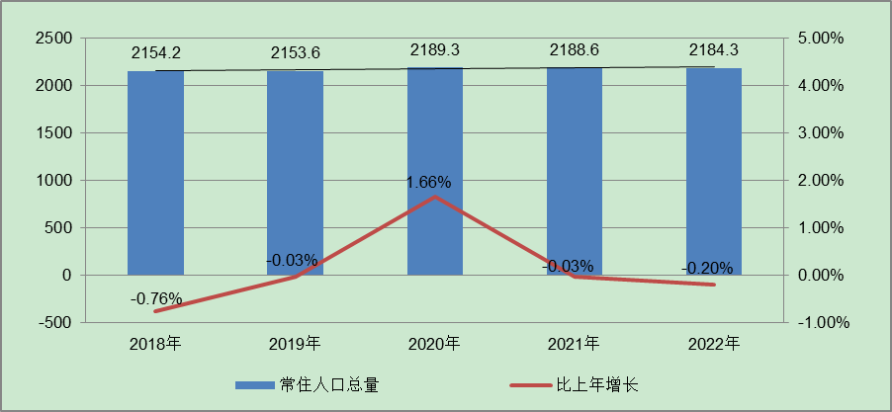
根据北京市统计局地区生产总值统一核算结果，2023年前三季度，北京市实现地区生产总值31723.1亿元，按不变价格计算，同比增长5.1%，比上半年回落0.4个百分点。分产业看，第一产业实现增加值71.4亿元，下降4.2%；第二产业实现增加值4529.1亿元，下降0.1%；第三产业实现增加值27122.7亿元，增长6.1%。
前三季度，北京市固定资产投资（不含农户）同比增长5.9%。其中，基础设施投资下降0.1%，房地产开发投资增长2.6%，反映企业扩大生产能力的设备购置投资增长26.5%。分产业看，第一产业投资下降51.7%，第二产业投资下降12.0%，第三产业投资增长8.4%。其中，科学研究和技术服务业，信息传输、软件和信息技术服务业投资分别增长49.7%和47.2%，租赁和商务服务业，交通运输、仓储和邮政业投资分别增长20.2%和14.1%。高技术产业投资增长18.2%，其中高技术服务业投资增长50.6%。
1-9月，北京市房地产开发企业房屋新开工面积为893.3 万平方米，同比下降28.1%。其中，住宅新开工面积为507.6万平方米，下降24.9%；办公楼为35.8万平方米，下降39.9%；商业营业用房为32.7万平方米，下降31.8%。房屋竣工面积908.7万平方米，同比增长8.8%。其中，住宅竣工面积为476.9万平方米，增长2.3%；办公楼为85.1万平方米，下降29.8%；商业营业用房为34.5万平方米，增长22.6%。新建商品房销售面积为785.1万平方米，同比增长6.4%。其中，住宅销售面积为573.8万平方米，增长6.2%；办公楼为52.8万平方米，增长15.9%；商业营业用房为40.2万平方米，下降4.5%。
总的来看，前三季度北京市生产需求稳步恢复，就业物价保持稳定，居民收入继续增加，总体经济延续恢复态势，发展质量继续提高。
2.土地市场
（1）土地供应及成交
2023年北京计划供应产业用地480~520公顷，其中研发用地90公顷、工业用地240公顷、物流仓储用地60公顷、商服用地90公顷，乡村产业用地40公顷。为推动集体土地高效利用和产业转型，统筹国有、集体建设用地减量，支持乡村一二三产融合发展，本年度首次将乡村产业用地指标纳入计划统筹管理。同时，引导不低于80%的工业研发用地供应位于“两区”“三城一区”等重点功能区。重点向经开区、大兴、昌平、顺义、海淀、房山等6个产业投资大区倾斜。
2023年三季度，北京市累计推出工业用地（按公告时间）共计29宗，推出建设用地面积159.65万平方米；实际成交35宗，成交建设用地面积229.3万平方米。成交宗地数量及用地规模较去年同期均有所增加。
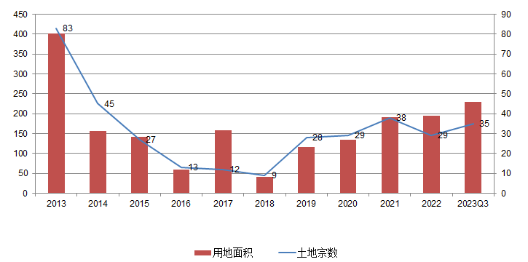
（2）成交价格
2023年三季度，北京市工业用地成交总额约633808万元，成交楼面单价1489元/平方米，地面价2765元/平方米（合184万元/亩）。自2015年起，北京市工业用地均为零溢价成交。地价方面，2013年至今除受成交结构影响在2017年出现较大波动，工业用地市场呈平稳上涨趋势。2023年三季度，受成交多宗物流用地影响，工业成交地价再次出现较大涨幅，若扣除物流用地成交影响，整体仍呈平稳上涨趋势。
2013年至2023年Q3北京市工业用地地价走势
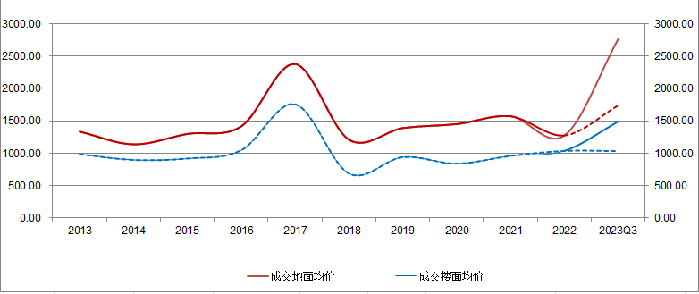
注：图中2022年至2023Q3虚线段为扣除物流用地影响走势
（3）区域成交情况
2023年三季度北京市工业用地成交35宗，以大兴区为主，共成交18宗，其次分别为平谷区成交7宗、昌平区及房山区各成交4宗、顺义区成交2宗。
大兴区成交建设用地面积共计84.1万平方米，成交地面均价为1410元/平方米（约合94万/亩），其中16宗位于亦庄地区，以M1一类工业用地为主；房山区成交建设用地面积27.4万平方米，成交地面均价为2095元/平方米（约合139.6万/亩），M1一类工业用地及物流用地各1宗，M4研发用地2宗，每亩价格在120-150万元之间，价格差异不大；平谷区成交建设用地面积86万平方米，成交地面均价为4423元/平方米（约合295万/亩），以W1物流用地为主；昌平区成交建设用地面积13.8万平方米，成交地面均价为2800元/平方米（约合187万/亩），均为M1一类工业用地；顺义区成交建设用地面积17.8万平方米，成交地面均价为2154元/平方米（约合143万/亩），M1一类工业用地及W1物流用地各1宗。
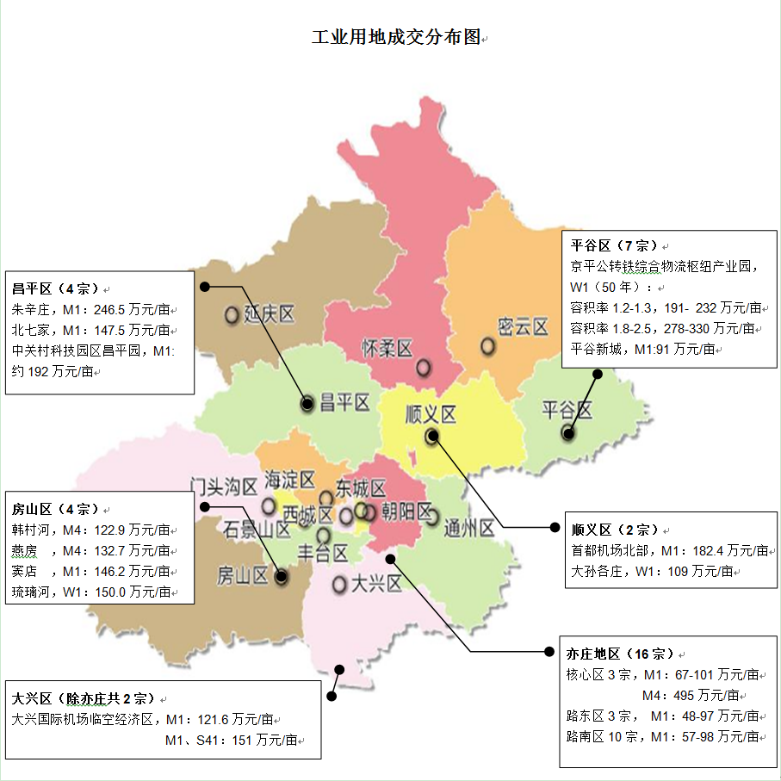
（4）地价监测
2023年1-3季度城市地价监测结果显示，北京市监测地价整体保持上涨，其中工业用途地价环比增幅为0.43%、同比上涨2.18%，自2021年下半年开始，整体走势较为平稳，环比涨幅基本在1%以内，同比涨幅在2.5%~3%之间。
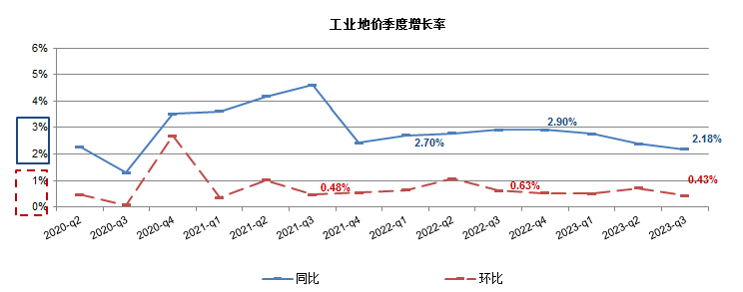
3.产业政策
2019年5月15日，自然资源部发布《产业用地政策实施工作指引（2019年版）》（简称2019年版《指引》），此次更新是为了更好地指导地方自然资源主管部门规范执行产业用地政策，为包括民营企业在内的各种所有制经济提供良好服务。重点体现三个方面：一、坚持营造公平竞争环境。指导地方自然资源主管部门在产业用地政策执行中做到对各种所有制经济一视同仁，保障其平等取得土地要素。二、坚持推动高质量发展。指导地方自然资源主管部门在产业用地政策执行中落实严控增量、盘活存量、优化结构、提升效率，切实提高城镇建设用地集约化程度的总体要求，积极引导推动产业发展节约集约用地。三、坚持更好服务市场主体。对政策执行作必要说明，一方面使得市场主体能够更加充分地理解，有利于营造公开公平透明的市场环境；另一方面指导地方自然资源主管部门把握政策实施要点，积极为各种所有制经济提供良好服务。
2019年5月23日，北京市住房和城乡建设委员会官网发布《关于进一步完善已建成研发、工业项目转让管理有关问题的通知（京建发〔2019〕216号）》和《关于进一步明确已建成产业项目买受人审核有关问题的通知（京建发〔2019〕217号）》两份文件。一方面，要求建设单位不得分割销售研发、工业项目，买受人应是区政府审定的企业或专业园、公共服务平台、孵化器运营机构。这是由于研发、工业项目分割销售政策可能会带来一定的负面影响，干扰房地产市场秩序，为了扼制违规炒房抄地行为，故禁止研发、工业项目的分割销售。另一方面，审批权下放，审批主体从市政府调整为区政府，对买受人的申请，应在15个工作日内出具书面意见，这大大加快了产业地产的审批效率，促进了产业地产的招商周转速度。
2020年10月23日，《关于支持民营企业加快改革与转型升级的实施意见》（发改体改[2020]1566号），允许中小民营企业联合参与工业用地招拍挂，可按规定进行宗地分割；允许增加容积率的，不增收土地价款等费用；民营企业退出原使用土地的，支持依法依约转让土地；异地发展的，可以协议出让方式重新安排工业用地。
2020年11月6日，中关村管委会研究制定了《中关村国家自主创新示范区关于推进特色产业园建设 提升分园产业服务能力的指导意见》。提出了到2022年，中关村示范区产业布局更加优化，体制机制持续创新，创新创业环境进一步改善，各分园产业服务能力显著提升，主导产业地位突出，高端化、特色化、差异化发展态势基本形成。特色产业园建设实现重点细分产业领域及发展组团两个“全覆盖”，成为分园主导产业发展的重要载体，对所在区域的经济贡献明显提升。各分园围绕主导产业建成产业促进服务机构，产业促进服务机构与分园结合紧密、运营高效，对分园主导产业发展的促进作用凸显。
2021年8月18日，北京市人民政府关于印发《北京市“十四五”时期高精尖产业发展规划》的通知。作为全市“十四五”时期高精尖产业的发展蓝图，《规划》深入贯彻市委市政府工作部署，以高质量发展为主题，以城市总体规划为遵循，推动产业“换核、强芯、赋智、融合”，加快产业基础再造提升、产业链条优化升级、智能绿色全面覆盖、制造服务深度融合、区域发展开放联动“五个突破”，推进动力转换、效率提升、结构优化“三大变革”，力争到2025年，高精尖产业占GDP比重30%以上，培育形成4-5个万亿级产业集群，基本形成以智能制造、产业互联网、医药健康等为新支柱的现代产业体系，将集成电路、智能网联汽车、区块链、创新药等打造成为“北京智造”“北京服务”的新名片，为我国提升创新链产业链供应链现代化水平，更好建设制造强国、质量强国、网络强国和数字中国做出北京贡献。
2022年5月，北京市发布《2022年度高精尖产业发展资金实施指南》（以下简称‘实施指南’），进一步加大普惠性产业资金支持力度。《实施指南》明确，2022年支持方向主要是高端智能绿色发展和高精尖产业平稳发展两方面，具体分为重点新材料首批次应用奖励、医药创新品种首试产奖励等12个细分方向。高精尖资金将坚持“普惠共享”的支持原则，采取明确标准、达标即享的方式，进一步优化申报流程，确保对达标企业给予支持，扩大资金支持覆盖面，提高资金使用透明度。《实施指南》强调，要更加注重发挥有为政府和有效市场的双重作用，提升资金“四两拨千斤”的政策效能，更加有力地服务支撑本市制造业高质量发展，为稳定经济增长和促进产业转型升级发挥积极作用。
2023年8月31日，北京市发展改革委发布《关于加强腾退低效产业空间改造利用促进产业高质量发展的实施方案》，在政策导向上重点突出产业引领、绿色发展、数字化转型、对街区层面的公共服务织补，还在项目管理等方面进行了一系列创新，要求各区加强低效产业空间改造的统筹协调，明确本区域低效楼宇认定标准，建立资源台账和项目储备库并动态更新管理，同时将申请资金支持的项目纳入储备库，对于获得资金支持的项目做好项目全过程管理工作。本次《实施方案》中，北京市发展改革委将对低效楼宇、老旧厂房和片区统筹改造三类项目给予支持，即在符合首都功能定位和规划前提下，项目实施单位可通过自主、联营、租赁等方式对腾退低效产业空间开展结构加固、绿色低碳改造、数字基础设施提升、建筑内外部装修以及片区基础设施改造等，带动区域产业升级。市政府固定资产投资对于符合条件的项目给予支持，支持方式分为投资补助和贷款贴息两种，其中投资补助方式是对低效楼宇改造项目按照固定资产投资总额10%的比例、老旧厂房改造和配套基础设施改造项目按照固定资产投资总额30%的比例安排补助资金；贷款贴息方式是对改造升级项目发生的银行贷款按照LPR（实际利率低于LPR的，按照实际利率）给予不超过2年的贴息支持。
4.未来市场预期
北京市随着经济的稳步修复，工业生产持续回升，高端产业发挥引领作用。北京“十四五”规划明确新一代信息技术、医药健康、新能源智能网联汽车、绿色智慧能源等为未来重点产业发展方向，界定多个未来重点发展新区及区域产业发展细分方向；同时，“十四五”规划还提出支持具备条件的物流园区和重点企业引入铁路专用线，支持利用工业厂房改造建设冷链物流基础设施，发展智能立体仓等。在高技术产业快速增长的带动下，各园区稳步发展，预计工业地价继续稳中向上。
II.估价对象所在区域相应用途房地产市场状况
估价对象位于北京市朝阳区，朝阳区是北京市城六区之一，因位于朝阳门外而得名。地处北京市中南部，位于北纬39°49'至40°5'，东经116°21'至116°38'。北接顺义区、昌平区，东与通州区接壤，南连丰台区、大兴区，西同海淀区、东城区、西城区毗邻。面积470.8平方千米。根据《北京城市总体规划(2016年—2035年)》，朝阳区属于北京中心城区，功能定位是：东部、北部地区强化国际交往功能，建设成为国际一流的商务中心区、国际科技文化体育交流区、各类国际化社区的承载地；南部地区将传统工业区改造为文化创意与科技创新融合发展区。2018年，朝阳区辖24个街道、19个地区，设466个社区、144个村。
朝阳区是北京市的经济强区，具备以金融业、租赁业和商务服务业占主导，高新技术产业支撑、文化创意产业集群发展的多元化产业格局。CBD、奥运、中关村朝阳园三大功能区聚集在朝阳。汇聚中央电视台、中国国际贸易中心等一批标志性建筑，以及北京财富中心、北京电视中心、银泰中心等商务楼宇，成为北京地标性建筑展示区。拥有国贸、华贸、环球三大金融中心，秀水服装市场、雅宝路服装市场、三里屯酒吧街、潘家园旧货市场等一批特色街市，以及世贸天阶、三里屯太古里、蓝色港湾、赛特奥莱等一批时尚消费聚集区。
估价对象位于来广营区域，位于朝阳区东北部，东与孙河乡、崔各庄乡为伴，南与东湖街道、大屯街道相连，西与奥运村街道、大屯街道接壤，北与昌平区东小口镇、北七家镇毗邻。辖区总面积20.93平方千米。截至2020年6月，来广营街道下辖24个社区。2019年，来广营街道户籍总人口为71039人。
估价对象位于来广营区域东部，周边有朝来高科技产业园、融创动力产业园等工业等研发立项的办公项目，区域商务氛围浓厚。近年来该区域办公用房价格走势稳定，现阶段该项目周边研发立项的办公项目销售价格在30000-40000元/平方米左右，租金水平在5-7元/平方米·天。

